Gusto Grande
nebalený výrobek
Charakteristika výrobku:
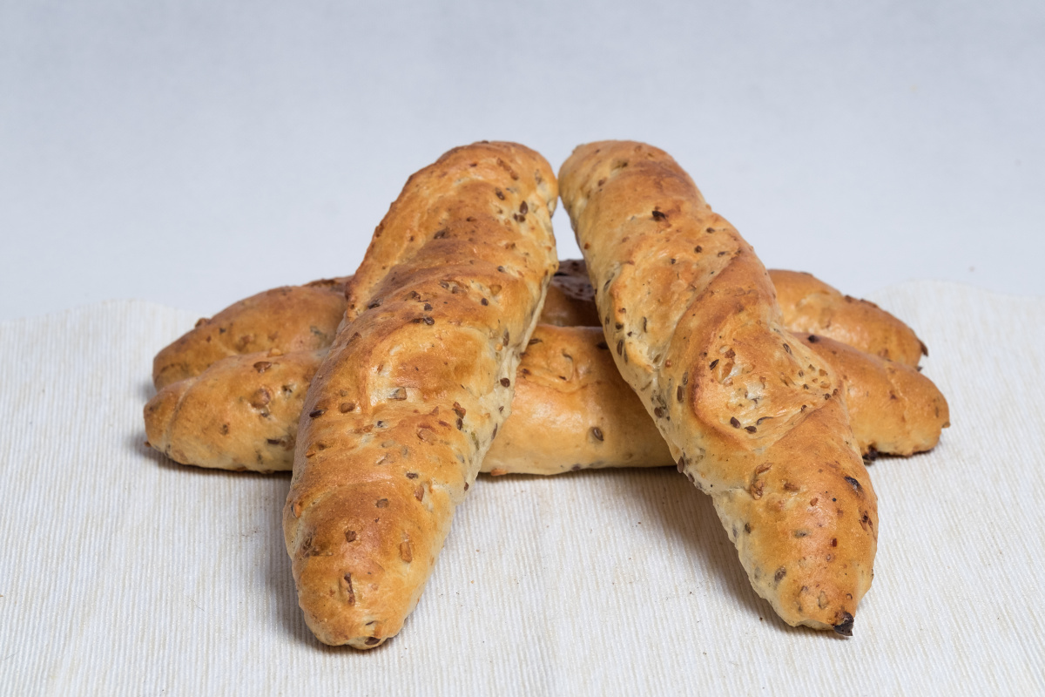
Charakteristickou vlastností pečiva je kromě výrazné chutě a vůně i silná křupavá kůrka, uvnitř pak vláčná střídá. V pečivu Gusto Grande se snoubí aroma italských bylinek a koření s výraznou chutí dýňových a lněných semínek. Sušená zelenina a pšeničný kvas vše navíc umocňují tak, že výsledkem je zcela jedinečná chuť a vůně.

Objednací číslo:
0002665 Rohlík Gusto Grande s olivovým olejem
0002666 Žemle Gusto Grande s olivovým olejem

Druh / skupina:
Pečivo běžné / speciální

Hmotnost:
0002665 Rohlík Gusto Grande s olivovým olejem 75g
0002666 Žemle Gusto Grande s olivovým olejem 75g

Složení:
voda, pšeničná mouka hladká speciál, směs Gusto Grande (Pšeničná krupice, pšeničná mouka, sušená zelenina,(červená paprika, cibule, rajčatový přášek) sušený pšeničný kvas(pšeničná mouka, startovací kultura) sůl, sušené droždí, pšeničný lepek, směs koření a bylin, glukóza, kvasnicový extrakt, regulátor kyselosti (E262), rostlinný olej (řepkový), kyselina(E270), enzymy, pšeničná sladová mouka, aroma, látka zlepšující mouku (E300)), dýňová semena, len, olivový olej, droždí, sůl, sýr 30% strouhaný

Alergeny:
obiloviny obsahující lepek;
výrobek může obsahovat stopy: vejce a výrobky z nich, sóju, arašídů a výrobky z nich, mléko a výrobky z něj, skořápkových plodů a sezamu.

Datum minimální trvanlivosti: 24 hodin

Země původu: Česká republika
Výživové údaje ve 100g hotového výrobku
Energetická hodnota | 1069 kJ
 | 255,35 kcal
Tuky | 6,36 g
z toho nenasycené mastné kyseliny | 1,46 g
Sacharidy | 37,09 g
z toho cukry | 1,76 g
Vláknina | 3,19 g
Bílkoviny | 10,42 g
Sůl | 2,33 g

